ANEXO
FORMATO UNICO
ACTA DE INFORME DE GESTIÓN
(Ley 951 de marzo 31 de 2005)

INFORMES DE EMPALME PRESENTADOS POR DEPENDENCIA SECRETARIA DE HACIENDA – DIRECCIÓN FINANCIERA

1. DATOS GENERALES:

- NOMBRE DEL FUNCIONARIO RESPONSABLE QUE ENTREGA: MARIA DE LOS ANGELES CASTRO – OSCAR ROJAS
- CARGO: SECRETARIA DE HACIENDA - DIRECTOR FINANCIERO
- ENTIDAD: MUNIICPIO DE CHIA
- CIUDAD Y FECHA: CHIA, DICIEMBRE 13 DE 2019
- FECHA DE INICIO DE LA GESTIÓN: 1 DE ENERO DE 2016
- CONDICIÓN DE LA PRESENTACIÓN: TERMINACIÓN DEL PERIODO DE LA ADMINISTRACIÓN
- FECHA DE INFORME: 13 DE DICIEMBRE DE 2019

2. INFORME RESUMIDO O EJECUTIVO DE LA GESTIÓN:

Con el objeto de dar cumplimiento a lo establecido en la Ley 951, sobre el proceso de empalme entre la Administración saliente del Alcalde Leonardo Donoso y el equipo designado por el Alcalde electo Luis Carlos Segura se presenta un resumen de los temas consignados en el formato DNP.

3. SITUACIÓN DE LOS RECURSOS:

- Programa de Saneamiento Fiscal y Financiero - Ley 550

El Municipio de Chía no ha no ha tenido problemas de cumplimiento con los porcentajes de ingresos y gastos de funcionamiento establecidos en la Ley 617 de 2000, nunca se ha visto en la necesidad de acogerse a la Ley 550 para la reestructuración de pasivos.

- Cumplimiento de Indicadores ley 617 de 2000

Los gastos de funcionamiento con respecto a los ICLD Proyectados a noviembre de 2019 van alcanzando el 48% aprox, cuyo límite es del 65%. Los gastos del concejo municipal también estuvieron en el porcentaje autorizado por las normas 1551 y 1368, al igual que la personería.

Igualmente, Chía se ubicó en la categoría 1ª para la vigencia 2020, $ de acuerdo a los 130.839, millones ICLD del 2018 expedido por la CGR, y para la población certificada por el DANE de 135.752 habitantes, mediante Decreto 710 de 2019.

- Pasivos exigibles y Contingencias – Fondo de contingencia

Los pasivos exigibles por compromisos adquiridos a la fecha respaldados en compromisos alcanzan los $29.766 y las contingencias por demandadas que hacen curso en el consejo de estado suman $10.873 millones aproximadamente.

Sin embrago a pesar de que la secretaria de Hacienda, solicito a la Oficina de Defensa judicial y oficina jurídica la creación del fondo de contingencias aun no se ha creado, por tal razón en cada vigencia se apropian los recurso para el pago de las sentencias a que haya lugar siempre y cuando no afecten las finanzas del municipio.

- Pasivos pensionales

Una manera de compensar la falta de ahorro para contingencias, ha sido con la provisión y los aportes realizados desde 1984 al FONPET, hoy Chía tiene el 125% del pasivo cubierto. El monto total del pasivo pensional al 31/10/019 corresponde a $19.175 millones y los recursos ahorrados en el FONPET, corresponde a $26.148 millones.

- Medidas Preventivas y Correctivas (Decreto 028 de 2008)

Hasta la fecha y que se tenga conocimiento Chía no tiene medidas preventivas o correctivas respecto a la programación ejecución y presentación de informes del SGP.

- Saldo de la deuda a la fecha

La deuda a la fecha parcial noviembre, asciende a $60.625 millones que corresponde a:

- Pago de sentencias y conciliaciones siguientes cuatro vigencias.

Según información entregada por la Oficina Jurídica del Municipio, a la fecha no se tienen reportes para pago de pagos de sentencias o conciliaciones, este tema está ligado con el Fondo de Contingencias, el cual deberá crearse para apropiar recursos suficientes que atiendan en próximos años este tipo de situaciones legales. Se cuenta con las siguientes:

Concepto/Vigencia | Monto total de sentencias y conciliaciones a la fecha | Apropiado | Ejecutados a la fecha | Pagos estimados para la vigencia 2019 | Pagos estimados para la vigencia 2020 | Pagos estimados para la vigencia 2021 | Pagos estimados para la vigencia 2022 | Pagos estimados para la vigencia 2023
1. Sentencias y conciliaciones | 19,893 | 2,492 | 2,392 | 2,392 | 2,300 | 350 | 378 | 408
1.1. Sentencias | 18,478 | 2,492 | 2,392 | 2,392 | 2,300 | 350 | 378 | 408
1.2. Conciliaciones | 1,415 | - | - | - | - | - | - | -

- Compromisos de vigencias futuras para las siguientes cuatro vigencias.

Para la vigencia 2020 y 2021 fueron aprobados recursos por $38.389 millones como vigencia futura extraordinarias por parte del concejo municipal, cuyos recursos son en su totalidad del

Las vigencias futuras vigentes a la fecha para las vigencias 2020 y 2021, para lo cual la Administración ha previsto la ejecución de los Proyectos de inversión en Educación – Construcción Institución Educativa Oficial José María Escrivá de Balaguer, y de Obras Públicas – Construcción del Centro Administrativo Municipal CAM. Proyectos que una vez contaron con la documentación correspondiente, el soporte técnico, la inscripción en el BMPP y la consideración del Concejo Municipal, se consolidaron en valores que mediante el Acuerdo 150 del 16 de noviembre de 2018, fueron incorporados como vigencia futura en presupuesto del Municipio los valores y la ejecución al 30 de noviembre, se resume en el siguiente cuadro:

Cuadro 8. Vigencias Futuras
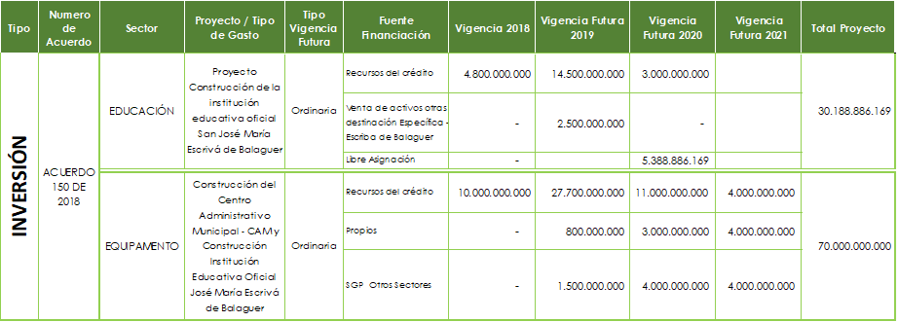

4. DIAGNOSTICO FINANCIERO:

- Ingresos de las cuatro últimas vigencias.

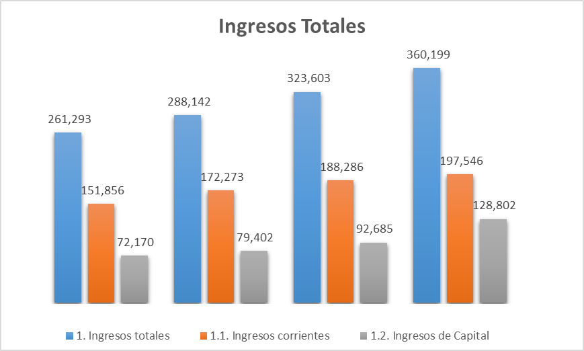
2016
2017
2018
2019

En el período 2016 - Noviembre de 2019 los Ingresos Totales presentaron una tasa de crecimiento nominal del 38%. Esto se debe al gran esfuerzo fiscal que ha venido realizando la Administración Municipal, por incrementar los ingresos propios a través de la aprobación del Estatuto Tributario, la actualización catastral, el fortalecimiento de la cultura tributaria, la habilitación para el pago on-line de los diferentes tributos, la recuperación de cartera, entre otros, lo que permitió certificar al Municipio desde la vigencia 2016 en Primera Categoría y que con los futuros resultados garantizara su permanencia; con corte parcial a noviembre de 2019 Chía sumó ingresos efectivos por $360.201 millones, que han permitido alcanzar un recaudo del 89% sobre el presupuesto definitivo, recursos que van a ser superados ampliamente al finalizar la vigencia, con el ingreso de una doceavas (1/12) del SGP, recursos de capital, de fondos especiales y el ingresos de recursos propios ICA , Predial y Sobretasa a la Gasolina y Delineación entre otros.

Grafica 2. Presupuesto de Ingresos
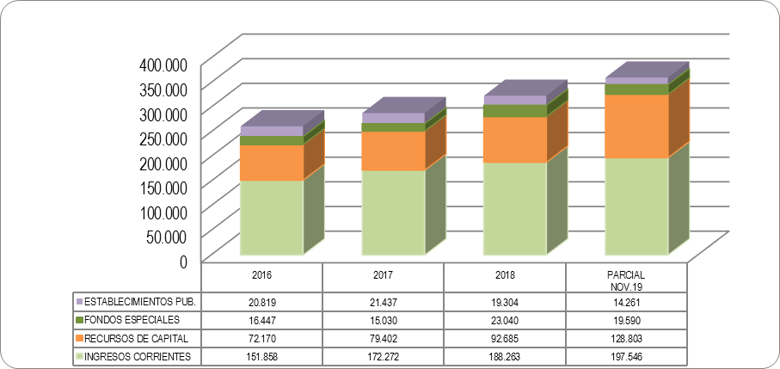
Cifras en millones de pesos
Fuente: Dirección Financiera

El comportamiento de los Ingresos Corrientes los cuales en promedio han crecido en el 31.59% en términos nominales entre los años 2016 y la proyección al año 2019, continuarán creciendo gracias al dinamismo de mayores ingresos tributarios por la gestión implementada desde el estatuto tributario y los procesos de gestión fiscal y financiero de la Secretaría de Hacienda, que originó un aumento en el volumen de ingresos recibidos frente a lo programado, que reflejan un aumento notable dentro de los cuales se destacan las rentas propias como el Impuesto Predial, ICA, Delineación Urbana y Sobretasa, también se aclarara que en los recursos de capital se nota en cada vigencia un importante incremento del ingreso y esto obedece a la incorporación de recursos del balance (superávit, reservas ventas de activos, desahorro FONPET) y del ingreso de recursos del crédito autorizados en los años 2017 y 2018 de los cuales a noviembre de 2019 se han realizado desembolsos por sumas de $13.159 y $28.821 millones respectivamente. Para cumplir la meta de recaudo en 2019, los recursos de fondos especiales vienen manteniéndose constante, siendo el más representativo el fondo de salud, y es importante resaltar el recaudo de los ingresos generados por los establecimientos públicos especialmente el IDUVI con la Cesiones.

- Ejecución de gastos de las cuatro últimas vigencias.

desempeño superior a las expectativas, apalancado por la gestión en materia de ingresos.

Gráfico 8. Evolución de los Gastos Totales
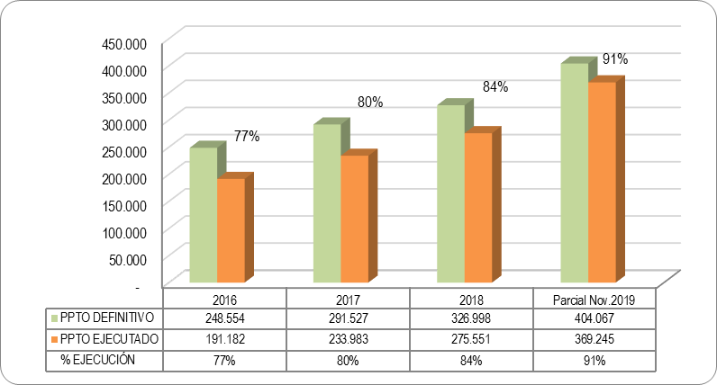
Cifras en millones de pesos
Fuente: Dirección Financiera

La ejecución de gasto para lo que resta del año 2019, seguirá aumentando por cuanto hay CDPS que aún no se ha registrado lo es el pago de la nómina de la administración central y de la Secretaría de Educación y las transferencias del Concejo, Personería y Establecimientos Públicos del último mes del año, que luego de ser afectada incrementará el porcentaje de ejecución del gasto a 31 de diciembre de 2019.

  - Composición de Gastos

Para la Administración Municipal, el gasto en inversión social continúa siendo el más importante. Por eso, durante la vigencia 2019, este componente representó el 73% del gasto total, lo que significa que de cada 100 pesos, 73 se destinaron a satisfacer actividades de inversión pública como equipamientos sociales, seguridad y convivencia, calidad y cobertura en educación y salud, cultura etc.

Gráfico 9. Composición de los gastos totales
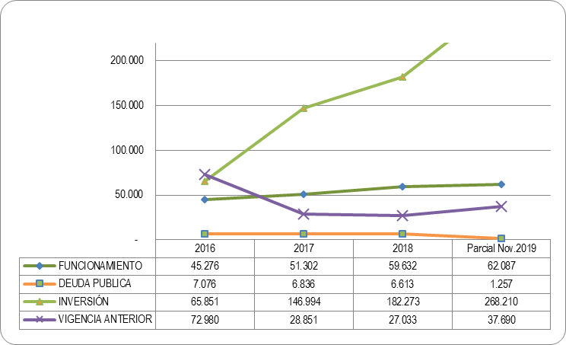
Cifras en millones de pesos a Noviembre de 2019
Fuente: Dirección Financiera

El componente de funcionamiento durante lo corrido de la vigencia 2019 representa un 17% del total de los gastos, producto del mejoramiento de las condiciones laborales de los empleados por la implementación de la modernización administrativa. En cuanto al servicio a la deuda, el decrecimiento se presentó debido a que en 2018 se terminó de pagar los saldos de la deuda adquirida en vigencias anteriores, pero empezara a aumentar a partir del 2020 debido a que comienza la amortización y pago de los créditos aprobados por $92.000 millones, utilizados en los proyectos de: -Estudios y diseños para la construcción de vías, mejoramiento y mantenimiento de la infraestructura vial del Municipio de Chía, -Fortalecimiento de la Seguridad y la convivencia ciudadana y los estratégicos del CAM y Colegio Escrivá de Balaguer.

Gráfico 10. Composición de los Gastos Totales 2019
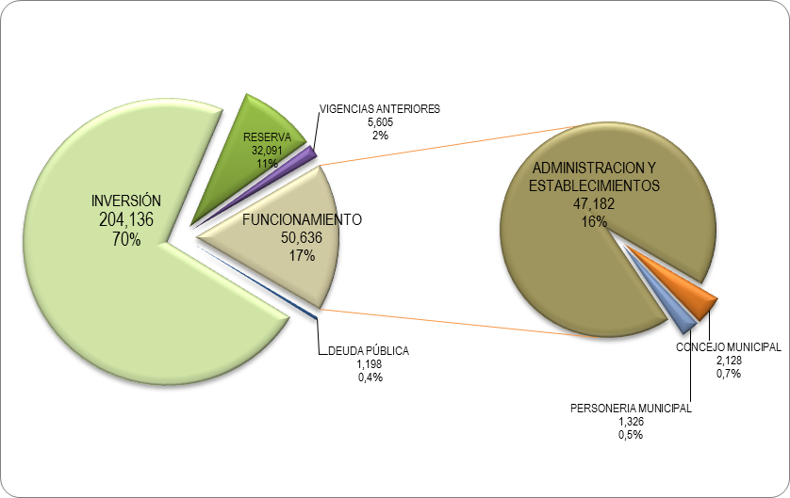
Cifras en millones de pesos
Fuente: Dirección Financiera

Cabe resaltar que los gastos efectivos de la vigencia incluyen los recursos que amparan las reservas presupuestales, así, al corte parcial de noviembre 2019 Chía sumó compromisos presupuestales por valor de $369.245 millones, y como puede apreciarse las finanzas de la Alcaldía evidencian una tendencia al equilibrio presupuestal; hecho fundamentalmente atribuido a una expansión de la inversión financiada con recursos de capital propio y en menor medida con recursos crédito.

- Ejecución de los recursos del SGP de las cuatro últimas vigencias

La información consignada en el formato, fue de el presupuesto de Municipio de las vigencias 2016- parcial noviembre de 2019, las asignaciones del SGP un 71% corresponde a los recurso de educación por las trasferencias del SGP Educación APS ya que el municipio es certificado en educación mas los recursos de Calidad. El restante corresponde a los recursos de propósito general y agua potable que se han venido programando y ejecutando de forma debida así:

- Estado de Situación Financiera comparativo 2016 – 2019.

Concepto | Activo |  | Pasivo |  | Patrimonio
Vigencia | 2016 - 2019 |  | 2016 - 2019 |  | 2016 - 2019
Valor | 541,369 | 596,051 | 101,211 | 150,549 | 440,157 | 433,435

- Balance General Balance General 2019 (Corte 31 de octubre)

Las cifras corresponde a:

Concepto | Activo | Pasivo | Patrimonio
Valor | 596,051 | 150,549 | 433,435

- Estado de la actividad económica, financiera, social y ambiental 2016-2019 (Corte 31 de octubre)

- Estado de cambios en el patrimonio 2015 (Corte a 31 de octubre)

Los cambios a la fecha en el patrimonio como resultado de la implementación de la Resolución 533 de 2015, efectos por conversión.

Concepto | Valor
1. Saldo del patrimonio a diciembre 31 de 2016 | 440,157
2. Variaciones patrimoniales a octubre 31 de 2019 | 42,635
3. Saldo del patrimonio a octubre 31 de 2015 | 397,522
4. Detalle de las variaciones patrimoniales | 42,635
4.1. Incrementos | 382
4.2. Disminuciones | 42,253
4.3. Partidas sin variación | -

- Reservas, cuentas por pagar y vigencias expiradas.

Las reservas se de 2018 se aprobaron por al suma de $32.091 millones y las cuentas por pagar por $2.242 millones, del mismo modo se adicionaron las vigencias expiradas por $5.605 millones, y se han venido ejecutando como se presenta en el siguiente cuadro:

- Servicio de la Deuda.

En el 2016 y hasta el 2018 se terminó de pagar la deuda que el municipio tenia de la administración 2008-2011 y en el 2019 se pagaron solo intereses de los créditos que se adquirieron en el 2015 del contrato Leasing Bancolombia 181565, y el contrato 593 de 2017 suscrito con BBVA, para el 2020 se proyectan recursos para iniciar la amortización del leasing 181565 y los recursos para iniciar el pago a capital del crédito 593 con BBVA que se anexo en el punto F de este informe.

Concepto/Vigencia | 2016 Apropiado | 2016 Ejecutado a la fecha | 2017 Ejecutado a la fecha | 2018 Ejecutado a la fecha | 2019 Pagos estimados para la vigencia | 2020 Pagos estimados para la vigencia
1.1. Capital | 4,780 | 4,780 | 5,306 | 4,780 | 12 | 4,887
1.2. Intereses | 1,911 | 2,354 | 2,514 | 1,934 | 2,075 | 6,790

Para reportar los aspectos importantes de las finanzas del municipio se anexa el informe de gestión elaborado por la Dirección financiera y actualizado a corte parcial noviembre de 2019 (anexo).

Esperamos que la información consignada y los anexos de ejecuciones presupuestales, estados financieros, le sean de gran ayuda para la toma de decisiones y trazar las estrategias que considere necesarias para la formulación del Plan de Acción y el Plan de Desarrollo 2020-2023, cualquier información o aclaración adicional no dude en solicitarla.

Como resultado de las reuniones de empalme realizadas los días 22, 25 29 de noviembre y 3 de diciembre del año 2019 (Actas No. 1, 2, 3, 4), se hace entrega de un informe adicional con el objeto de atender las solicitudes realizadas por el coordinador del equipo de empalme del Alcalde electo Señor Luis Carlos Segura.

Cordial saludo,

MARIA DE LOS ANGELES CASTRO
Secretaria de Hacienda

OSCAR ROJAS CARRILLO
Director Financiero

Tomado de la Resolución Orgánica 5674 de 2005 de la Contraloría General de la República

